Transparansi Anggaran Proyek Pemerintah Berbasis Website Swadaya Publik untuk Meminimalisir Angka Korupsi

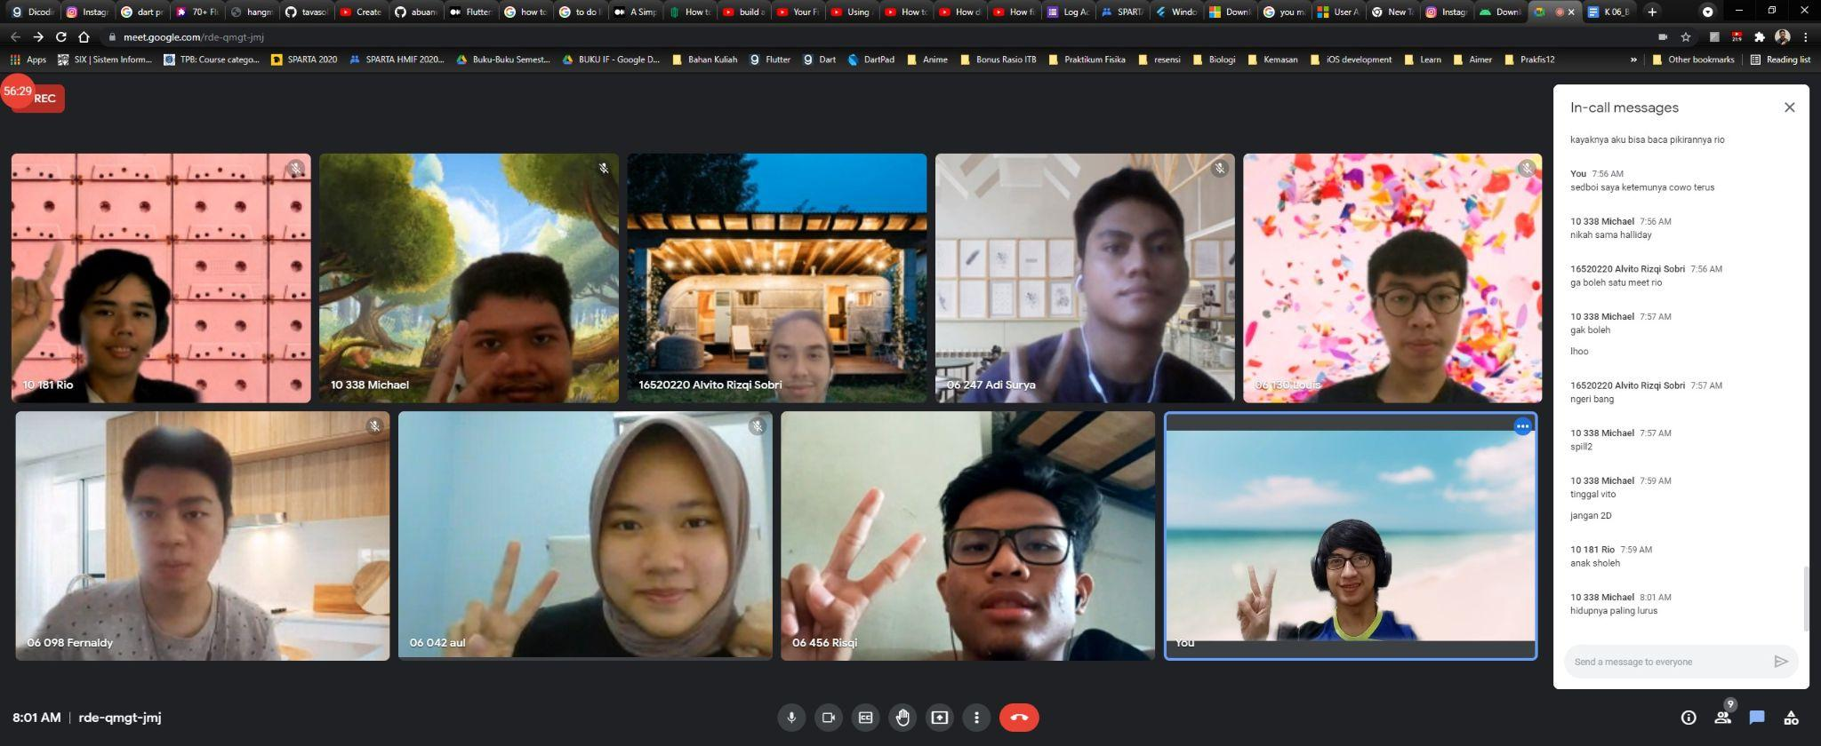

**Kelompok 6 Milestone**

Alvito Rizqi Sobri / 16520220

I Dewa Gde Widhy Suryana / 16520304

Rio Alexander Audino / 16520181

Marcellus Michael Herman Kahari / 16520338

Muhammad Risqi Firdaus / 16520456

Aulia Fajriaturrakhmah / 16520042

Made Adi Surya Pramana / 16520247

Fernaldy / 16520098

Louis Yanggara / 16520130

# DAFTAR ISI

DAFTAR ISI 2

BAB I PENDAHULUAN 3

BAB II TAHAPAN DESIGN THINKING 5

2. Design Thinking 5

2.1 Emphatize 5

2.2 Define 5

2.3 Ideate 6

2.4 Prototype 6

2.5 Test 6

BAB III VISUALISASI 7

3. Visualisasi Solusi 7

BAB IV ANALISIS S.W.O.T 11

4. Strength, Weakness, Opportunities, and Threats 11

BAB V KESIMPULAN 13

BAB VI PEMBAGIAN TUGAS 14

Pembagian Tugas 14

LAMPIRAN 15

Notulensi Rapat 15

DAFTAR PUSTAKA 17

# BAB I PENDAHULUAN

Salah satu permasalahan yang kerap menghantui keberlangsungan roda pemerintahan adalah penyelewengan dana atau korupsi. Menurut KBBI, korupsi adalah penyelewengan atau penyalahgunaan uang negara (perusahaan, organisasi, yayasan, dan sebagainya) untuk keuntungan pribadi atau orang lain. Corruption Perceptions Index (CPI) adalah indeks yang menunjukkan tingkat korupsi yang terjadi di suatu negara. Rentang indeks CPI adalah 0 sampai 100. Semakin mendekati 100 indeks CPI suatu negara, maka dapat dikatakan semakin sedikit pula kecenderungan untuk terjadi korupsi di negara tersebut, dan sebaliknya. Pada tahun 2020, Indonesia memperoleh indeks 37 dan menempati peringkat 108 dari 180 negara. Data ini menunjukkan bahwa korupsi merupakan suatu hal yang masih sering terjadi di Indonesia.

Di Indonesia sendiri, sudah sejak 29 Desember 2003 dibentuk suatu lembaga yang berfokus untuk memberantas korupsi di Indonesia yaitu Komisi Pemberantasan Korupsi (KPK). Namun, meskipun sudah dibentuk suatu lembaga khusus untuk memberantas korupsi, korupsi di Indonesia masih belum bisa dihindari. Terbukti sepanjang tahun 2020, KPK memperoleh total barang bukti OTT berupa uang tunai sebesar Rp16,7 Miliar, USD171.085, SGD23.000, belum termasuk barang-barang mewah lainnya. Oleh karena itu, diperlukan transparansi anggaran untuk meminimalisasi terjadinya kasus korupsi.

Menurut Andrianto, transparansi anggaran mengarah kepada keterbukaan atas segala informasi fiskal kepada masyarakat. Transparansi anggaran merupakan suatu aspek penting dalam pemeliharaan kepercayaan masyarakat kepada pemerintah. Ada beberapa aspek yang dapat digunakan untuk mengukur transparansi anggaran contohnya kemudahan akses pada informasi penggunaan anggaran dan mekanisme masyarakat dalam penyampaian pendapat terkait anggaran yang ada.

Di dalam Undang-Undang No.14 Tahun 2008 pasal 9 ayat 1 tentang keterbukaan informasi publik menyatakan bahwa suatu informasi wajib disediakan dan diumumkan secara berkala oleh pemerintah daerah. Informasi yang diumumkan kepada publik juga termasuk informasi mengenai laporan keuangan. Walaupun sudah diatur oleh Undang-Undang dan juga tuntutan masyarakat yang tinggi akan transparansi anggaran, tetap saja masih ada praktik korupsi di berbagai sektor pemerintah. Oleh karena itu, kami dari kelompok 6 terdorong untuk membuat suatu website untuk meningkatkan transparansi keuangan di Indonesia khususnya hal-hal yang berkaitan dengan dana bantuan sosial (bansos). Website kami akan menampilkan berbagai informasi penting mengenai penyaluran dana bantuan sosial dari pemerintah kepada masyarakat. Kami dari kelompok 6 memilih untuk menyalurkan informasi mengenai dana bantuan sosial karena pada masa pandemi ini, banyak masyarakat terdampak yang membutuhkan dana bantuan. Jangan sampai dana itu diselewengkan oleh pihak-pihak yang tidak bertanggung jawab.

# BAB II TAHAPAN DESIGN THINKING

## Design Thinking

Design thinking adalah metode berpikir secara desain yang memberikan pendekatan berbasis solusi untuk memecahkan masalah. Design thinking ini sangat membantu untuk mengatasi masalah yang kompleks dengan memahami kebutuhan manusia yang terlibat, meninjau ulang masalah, menggunakan perspektif pengguna, menciptakan banyak ide, dan mengimplementasikan dalam pembuatan ide prototype dan testing. Intinya dalam design thinking ada lima tahap yang perlu disusun yaitu dari empathize, define, ideate, prototype, dan test.

### Emphatize

Tahap pertama yang dilakukan adalah empathize. Empathize itu sendiri artinya menempatkan diri sebagai pengguna yang akan menggunakan produk hasil desain. Masalah yang ingin dipecahkan adalah meningkatkan transparansi anggaran di Indonesia. Sebagai rakyat yang peduli dengan bangsanya sendiri, kita perlu untuk mengetahui semua pengeluaran pemerintah dari laporan keuangan supaya kita dapat mengawasi pengeluaran pemerintah dalam suatu proyek. Jika ada pengeluaran pemerintah yang tidak sesuai dengan hasilnya, kita dapat melaporkan kejanggalan tersebut secara aman dan langsung disampaikan ke lembaga yang bersangkutan seperti KPK atau BPK.

### Define

Tahap kedua dari design thinking adalah define. Dari informasi yang telah dikumpulkan dari tahap sebelumnya, dianalisis, dan diolah untuk menentukan masalah inti yang akan diidentifikasi. Inti masalah dari tahap sebelumnya adalah kurangnya transparansi laporan keuangan pemerintah dan belum ada media yang dapat melaporkan kejanggalan laporan keuangan secara efektif dan mudah. Selama ini laporan yang ingin disampaikan butuh melalui proses birokrasi yang panjang. Maka dari itu masalah ini perlu diselesaikan dengan birokrasi yang sesederhana mungkin.

### Ideate

Tahap ketiga dari design thinking adalah ideate. Pada tahap ini, dilakukan pengumpulan ide-ide yang berkaitan dengan inti permasalahan yang ada. Dua ide yang kami tawarkan adalah website dan aplikasi gawai yang dapat menampilkan berbagai informasi tentang laporan keuangan pemerintah dan fitur melapor. Setelah dilakukan penelitian lebih lanjut, membuat website ada pilihan yang terbaik untuk memecahkan masalah ini karena tidak semua orang akan membuka aplikasi di gawainya hanya untuk melihat laporan keuangan pemerintah sehingga menurut kami website adalah pilihan yang terbaik karena bisa dibuka di semua platform.

### Prototype

Tahap keempat dari design thinking adalah prototype. Tahap ini merupakan tahap untuk menghasilkan sejumlah versi produk yang dapat dipakai untuk menyelesaikan masalah kita. Prototype yang dibuat diharapkan untuk memenuhi semua kebutuhan pengguna dan menjawab semua masalah inti yang telah disebutkan di tahap-tahap sebelumnya. Prototype untuk saat ini adalah website untuk mengecek laporan keuangan pemerintah yang telah dipublish dan fitur untuk melaporkan kejanggalan laporan keuangan pemerintah.

### Test

Tahap kelima dari design thinking adalah test. Test ini adalah tahap dilakukannya pengujian dan evaluasi terhadap produk yang dibuat untuk dipakai masyarakat nantinya. Setelah dilakukan pengetesan, maka produk yang kita buat yaitu website perlu dikembangkan lagi dan disempurnakan untuk menyingkirkan celah-celah keamanan dan meningkatkan kemudahan pengguna dalam memakai website yang kita buat.

# BAB III VISUALISASI

## Visualisasi Solusi

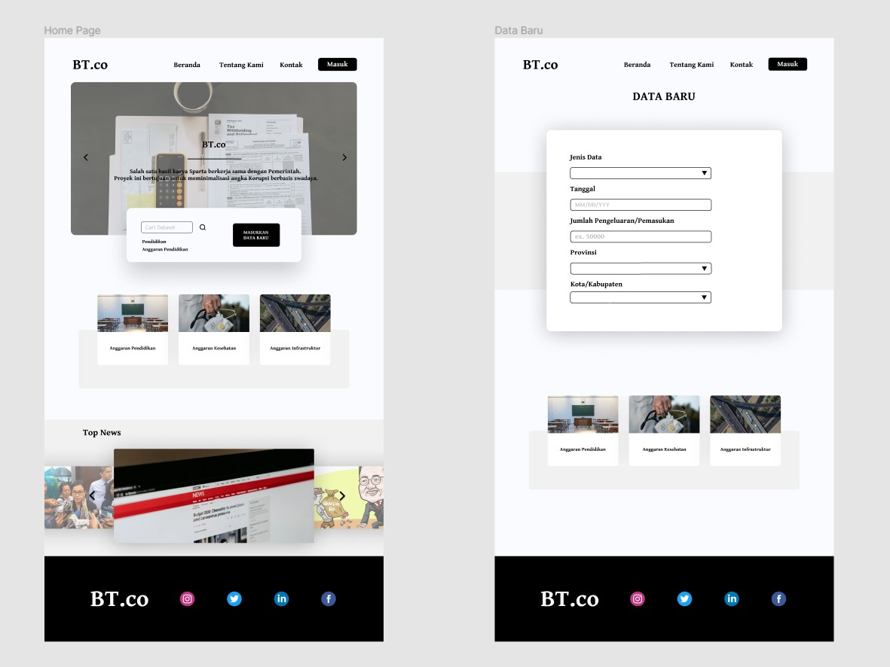

Gambar 3. 1 Visualisasi Home Page dan Data Baru

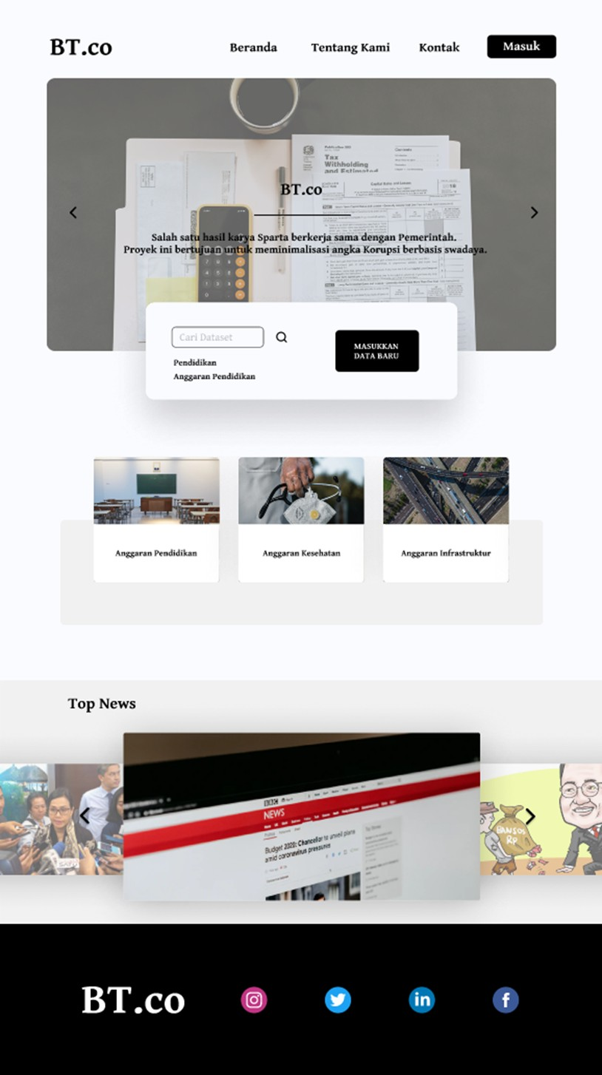

Gambar 3. 2 Visualisasi Home Page

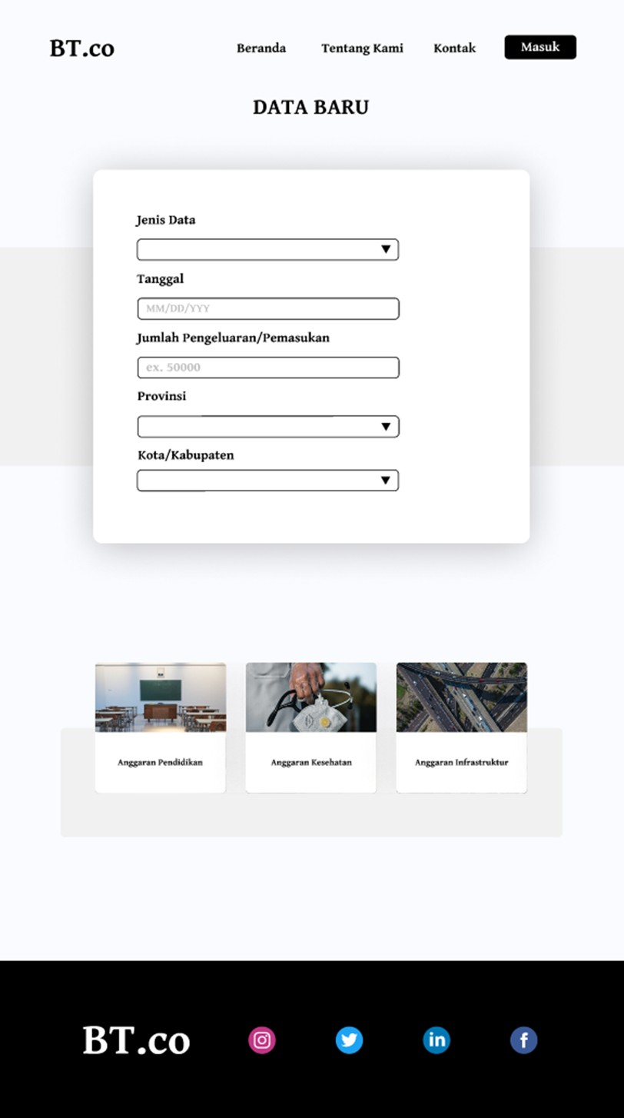

Gambar 3. 3 Visualisasi Page Data Baru

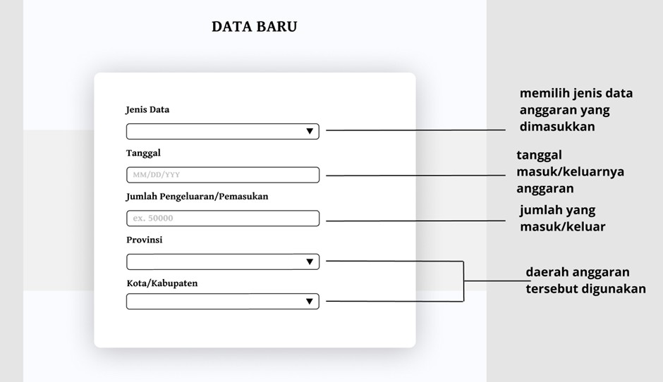

Gambar 3. 4 Penjelasan Page Data Baru

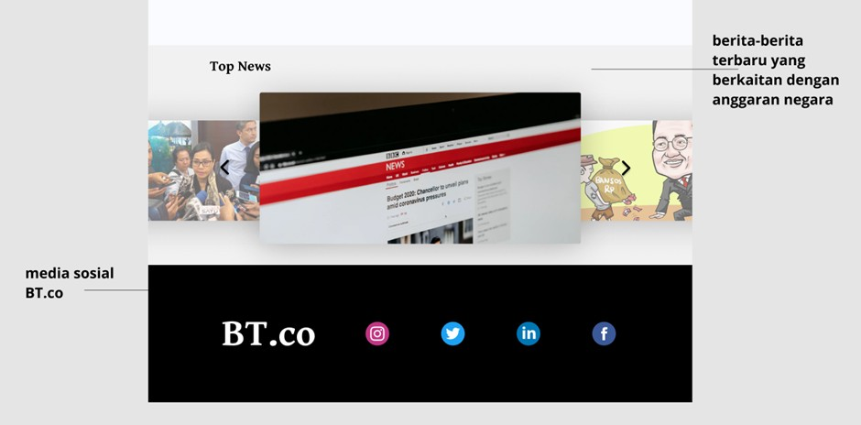

Gambar 3. 5 Penjelasan Slider Home Page

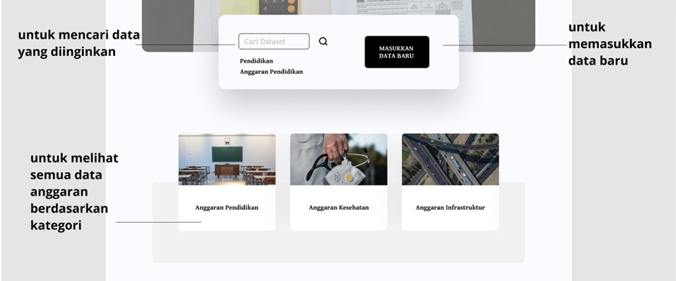

Gambar 3. 6 Penjelasan Fitur Pencarian Data

# BAB IV ANALISIS S.W.O.T

## Strength, Weakness, Opportunities, and Threats

|  |  |
| --- | --- |
| Strength | Weakness |
| * Meningkatkan transparansi * Meningkatkan kontribusi masyarakat dalam pemerintahan * Meningkatkan kepercayaan masyarakat * Data dipastikan valid sebab berasal langsung dari pemerintah | * Keamanan sistem Database * Diperlukan partisipasi aktif masyarakat |
| Opportunities | Threats |
| * Rendahnya transparansi anggaran di Indonesia menjadi faktor pendukung kebergunaan website kami | * Integritas masyarakat * Ancaman cyber attack kepada database |

Tabel 4. 1 Tabel S.W.O.T

* 1. **Strength**Kekuatan utama dari produk kami adalah transparansi data. Kini masyarakat dapat mudah mengakses data-data yang ada di dalam pemerintahan. Akan terdapat sebuah fitur di dalam website yang menampilkan data secara kategorikal. Selain itu, masyarakat juga dapat berkontribusi langsung dalam perkembangan data. Melalui fitur dashboard dan lapor data yang terdapat dalam website kami. Hal ini tentu akan meningkatkan kepercayaan masyarakat dalam keberjalanan pemerintahan. Masyarakat tidak perlu khawatir terhadap kevalidan data yang ada di website kami, sebab data yang berada di website kami diambil langsung dari data pemerintah sehingga masyarakat dapat percaya sepenuhnya terhadap data yang ada di website kami.
  2. **Weakness**Kelemahan dari ide solusi yang kami tawarkan adalah rentannya sistem keamanan website. Kelemahan sistem website kami jika berada di tangan yang tidak tepat, tentu akan berbahaya bagi kami. Peretas dapat mengubah data-data anggaran di website kami dan dapat menutupi dugaan kasus korupsi yang dilakukan oleh kepala suatu daerah. Selain itu, kelemahan lainnya adalah diperlukan partisipasi aktif masyarakat untuk turut serta dalam mengawasi penggunaan anggaran belanja daerah untuk memastikan tidak adanya tindakan-tindakan korupsi.
  3. **Opportunities**Faktor utama yang mendukung keberjalanan website kami adalah masih rendahnya transparansi anggaran di Indonesia. Banyak masyarakat yang masih belum mengetahui, kemanakah larinya uang belanja untuk tiap-tiap daerah yang tentunya juga berasal dari pajak mereka. Selain itu, apakah uang belanja daerah tersebut telah dipergunakan dengan tepat guna dan secara efektif. Oleh karena itu, keberadaan website kami dapat membantu masyarakat guna mengawasi penyerapan anggaran di suatu daerah tertentu.
  4. **Threats**Faktor yang dapat mengancam keberlangsungan website kami adalah integritas dari masyarakat di Indonesia. Jika masyarakat di Indonesia tidak berintegritas dan justru menyalahgunakan faktor lapor di fitur website kami dengan motif-motif yang tidak bertanggung jawab seperti fitnah tak berdasar, hal ini dapat menurunkan tingkat kredibilitas dari website kami. Selain faktor integritas masyarakat, faktor yang dapat mengancam website kami adalah serangan *cyber attacks*. Tindakan tak bertanggung jawab dari peretas yang secara sengaja mengubah data penggunaan anggaran di suatu daerah dapat menurunkan tingkat kredibilitas terhadap website kami. Hal ini menyebabkan sebagian masyarakat tentu kehilangan kepercayaan terhadap website kami.

# BAB V KESIMPULAN

Seperti yang telah dinyatakan dalam BAB I, bahwa tingkat korupsi di Indonesia saat ini sudah sangat tinggi dan semakin hari tingkat korupsi Indonesia tidak membaik, maka kami dari Kelompok 6 dan Kelompok 10 SPARTA HMIF merancang suatu sistem untuk menekan tingkat korupsi melalui penerapan transparansi penggunaan anggaran khususnya untuk dana Bantuan Sosial.

Langkah awal yang kami ambil adalah menerapkan sistem *design thinking* yang memiliki 5 tahap yaitu *empathize, define, ideate, prototype, dan test.* Melalui kelima tahap ini, kami berusaha untuk menempatkan diri kami sebagai pengguna yang akan menggunakan produk hasil desain. Sebagai masyarakat, tentulah kami peduli dengan bangsa Indonesia ini. kami berusaha untuk membuat sebuah sistem agar penggunaan dana dapat dilaksanakan dengan transparan serta membuat suatu sistem untuk melakukan laporan kepada pemerintah. Setelah melakukan pengumpulan ide, diperoleh dua cara yang akan kami gunakan yaitu website dan aplikasi gawai. Namun, setelah mempertimbangkan keefektifan kedua cara pada akhirnya kami memilih untuk membuat website. Selanjutnya kami mulai untuk mewujudkan solusi yang kami tawarkan melalui pembuatan mock-up.

Setelah melakukan *design thinking*, kami mulai untuk menganalisa keuntungan dan kerugian dari sistem yang kami gunakan melalui analisa SWOT. Melalui analisa SWOT, diperoleh kesimpulan bahwa solusi kami dapat meningkatkan transparansi dari pemerintah sehingga kepercayaan masyarakat terhadap pemerintah pun semakin meningkat, selain itu melalui solusi kami masyarakat dapat lebih berkontribusi dalam pemerintahan. Namun tentunya ada kelemahan dan bahaya dari penggunaan solusi kami yaitu bahaya cyber attack pada database sehingga memerlukan sistem keamanan yang ketat, selain itu partisipasi dan integritas dari masyarakat sangat diperlukan dalam solusi ini.

Sebagai kesimpulan, setelah melakukan metode *design thinking*, solusi yang kami tawarkan adalah membuat sebuah website yang lebih mudah diakses kapanpun dan dimanapun. Selain itu, melalui analisis SWOT, kami berpendapat bahwa website yang akan dibuat dapat meningkatkan transparansi dari pemerintah dan meningkatkan partisipasi masyarakat dalam pemerintahan.

# BAB VI PEMBAGIAN TUGAS

## Pembagian Tugas

Kelompok kami membagi pengerjaan tugas berdasarkan bab dalam proposal

BAB I: Alvito Rizqi Sobri, Fernaldy

BAB II: I Dewa Gde Widhy Suryana

BAB III: Muhammad Risqi Firdaus, Aulia Farjriaturrakhmah, Made Adi Surya

BAB IV: Marcellus Michael Herman Kahari, Rio Alexander Audino

BAB V: Louis Yanggara

BAB VI: Semua anggota kelompok

# LAMPIRAN

## Notulensi Rapat

1. Rapat tanggal 27 Juli 2021

* Penentuan topik masalah yang akan digunakan
* Hasil diskusi terdapat empat topik yaitu transparansi anggaran, hoax checker, platform yang membantu masyarakat saat PPKM, dan media belajar untuk anak-anak pra-sekolah
* Diskusi terkait kelebihan dan kekurangan dari tiap topik
* Terpilih topik transparansi anggaran dengan membuat website untuk melihat *track* dari suatu anggaran
* Pembagian tugas

1. Asistensi tanggal 30 Juli 2021

* Mengecek progress proposal

# DAFTAR PUSTAKA

Undang-Undang Dasar Tahun 1945. Diakses 30 Juli 2021 dari https://www.dpr.go.id/jdih/uu1945

Telaumbanua, Murni.2019.5 Tahap Design Thinking Menurut Stanford. <https://medium.com/@murnitelaumbanua98/5-tahap-design-thinking-menurut-stanford-d-school-e06f871c45c9>

Indonesia Corruption Watch. (2021, Januari). Tren Penindakan Kasus Korupsi Tahun 2020. Retrieved from Indonesia Corruption Watch: https://antikorupsi.org/sites/default/files/dokumen/210101-Tren%20Penindakan%20Korupsi%20Tahun%202020.pdf

KPK (2021, Februari). Diakses 1 Agustus 2021 dari <https://www.kpk.go.id/id/berita/berita-kpk/2040-corruption-perception-index-cpi-2020-skor-indonesia-menurun>

KPK. Diakses 1 Agustus 2021 dari https://www.kpk.go.id/images/pdf/Laporan_Tahunan_KPK_2020.pdf